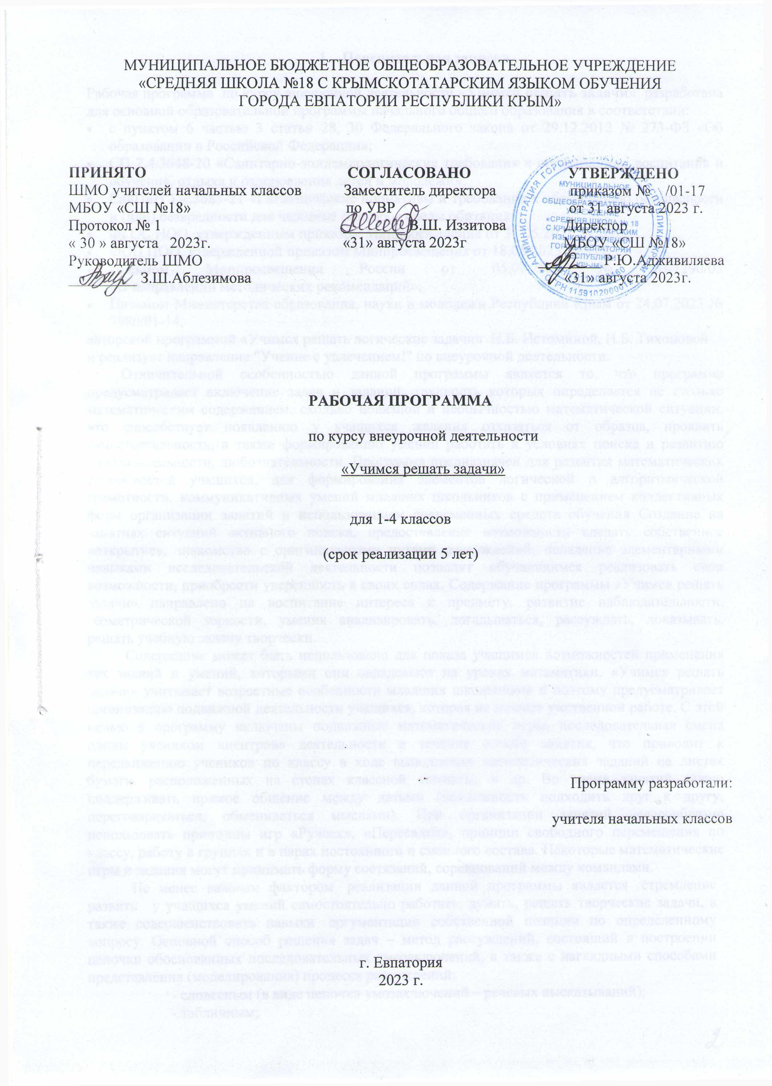

**1.Пояснительная записка.**

Рабочая программа по курсу внеурочной деятельности «**Учимся решать задачи**» разработана для основной образовательной программы начального общего образования в соответствии:

* с пунктом 6 частью 3 статьи 28, 30 Федерального закона от 29.12.2012 № 273-ФЗ «Об образовании в Российской Федерации»;
* СП 2.4.3648-20 «Санитарно-эпидемиологические требования к организациям воспитания и обучения, отдыха и оздоровления детей и молодежи»;
* СанПиН 1.2.3685-21 «Гигиенические нормативы и требования к обеспечению безопасности и (или) безвредности для человека факторов среды обитания»;
* ФГОС НОО, утвержденным приказом Минпросвещения от 31.05.2021 № 286;
* ФОП НОО, утвержденной приказом Минпросвещения от 18.05.2023 № 372.
* Письмом Минпросвещения России от 05.07.2022 № ТВ-1290/03  
  «О направлении методических рекомендаций»;
* Письмом Министерства образования, науки и молодежи Республики Крым от 24.07.2023 № 3980/01-14,

авторской программой «Учимся решать логические задачи» Н.Б. Истоминой, Н.Б. Тихоновой

и реализует направление "Учение с увлечением!" по внеурочной деятельности.

Отличительной особенностью данной программы является то, что программа предусматривает включение задач и заданий, трудность которых определяется не столько математическим содержанием, сколько новизной и необычностью математической ситуации, что способствует появлению у учащихся желания отказаться от образца, проявить самостоятельность, а также формированию умений работать в условиях поиска и развитию сообразительности, любознательности. Программа предназначен для развития математических способностей учащихся, для формирования элементов логической и алгоритмической грамотности, коммуникативных умений младших школьников с применением коллективных форм организации занятий и использованием современных средств обучения Создание на занятиях ситуаций активного поиска, предоставление возможности сделать собственное «открытие», знакомство с оригинальными путями рассуждений, овладение элементарными навыками исследовательской деятельности позволят обучающимся реализовать свои возможности, приобрести уверенность в своих силах. Содержание программы «Учимся решать задачи» направлено на воспитание интереса к предмету, развитие наблюдательности, геометрической зоркости, умения анализировать, догадываться, рассуждать, доказывать, решать учебную задачу творчески.

Содержание может быть использовано для показа учащимся возможностей применения тех знаний и умений, которыми они овладевают на уроках математики. «Учимся решать задачи» учитывает возрастные особенности младших школьников и поэтому предусматривает организацию подвижной деятельности учащихся, которая не мешает умственной работе. С этой целью в программу включены подвижные математические игры, последовательная смена одним учеником «центров» деятельности в течение одного занятия, что приводит к передвижению учеников по классу в ходе выполнения математических заданий на листах бумаги, расположенных на стенах классной комнаты, и др. Во время занятий важно поддерживать прямое общение между детьми (возможность подходить друг к другу, переговариваться, обмениваться мыслями). При организации занятий целесообразно использовать принципы игр «Ручеек», «Пересадки», принцип свободного перемещения по классу, работу в группах и в парах постоянного и сменного состава. Некоторые математические игры и задания могут принимать форму состязаний, соревнований между командами.

Не менее важным фактором реализации данной программы является стремление развить у учащихся умений самостоятельно работать, думать, решать творческие задачи, а также совершенствовать навыки аргументации собственной позиции по определенному вопросу. Основной способ решения задач – метод рассуждений, состоящий в построении цепочки обоснованных последовательных умозаключений, а также с наглядными способами представления (моделирования) процесса рассуждений:

- словесным (в виде цепочки умозаключений – речевых высказываний);

- табличным;

- графическим.

Занятия должны содействовать развитию у детей математического образа мышления: краткости речи, умелому использованию символики, правильному применению математической терминологии и т.д.

**Цель**: развивать логическое мышление, внимание, память, творческое воображение, наблюдательность, последовательность рассуждений и его доказательность.

**Задачи**:

* ознакомление учащихся с решением различного рода нестандартных логических задач;
* развитие познавательных способностей и общеучебных умений и навыков школьников;
* формирование общей способности искать и находить новые решения, необычные способы достижения требуемого результата;
* научить детей сравнивать объекты, комбинировать, планировать, выполнять простые виды анализа, синтеза, устанавливать связи между понятиями.
* развитие речи и математических способностей;
* развитие мышления в ходе усвоения таких приемов мыслительной деятельности, как умение анализировать, сравнивать, синтезировать, обобщать, выделять главное, доказывать и опровергать;
* развитие пространственного восприятия и сенсомоторной координации;
* расширение кругозора.
* воспитание воли, трудолюбия, настойчивости в преодолении трудностей, упорства в достижении целей;
* воспитание нравственных, межличностных отношений.

**Место курса в учебном плане.**

    Курс изучения программы рассчитан на учащихся 1-4 классов (6,5 - 10 лет).

Программа рассчитана: в 1 классе с проведением занятий 1 раз в неделю, с продолжительностью сентябрь – декабрь - 35 минут; январь – май – 40 минут; во 2-4 классах - 1 раз в неделю, с продолжительностью занятия 45 мин.  Программа рассчитана на 4 года.

      В 1 классе - 33 часа в год.  Во 2-4 классах - 34 часа в год.

Общее количество часов за четыре года обучения – до 1320 часов

**2. Формы промежуточной аттестации.**

|  |  |
| --- | --- |
| Курс внеурочной деятельности | Формы промежуточной аттестации |
| "Учимся решать задачи" | * текущий контроль знаний в процессе устного опроса * взаимоконтроль * самоконтроль * участие в различных конкурсах и олимпиадах * беседы * практические работы * ролевые игры * викторины |

1. **Сетка часов.**

**Недельная сетка часов**

**(1 классы - пятидневная неделя)**

|  |  |  |  |
| --- | --- | --- | --- |
| **Направление внеурочной деятельности** | **Наименование программы** | **Форма организации внеурочной деятельности** | **Классы/часы** |
| **1** |
| "Учение с увлечением!" | "Учимся решать задачи" | Математический кружок | **1** |

**Недельная сетка часов**

**(2-4 классы - шестидневная неделя)**

|  |  |  |  |  |  |
| --- | --- | --- | --- | --- | --- |
| **Направление внеурочной деятельности** | **Наименование программы** | **Форма организации внеурочной деятельности** | **Классы/часы** | | |
| **2** | **3** | **4** |
| "Учение с увлечением!" | "Учимся решать задачи" | Математический кружок | **1** | **1** | **1** |

**Годовая сетка часов**

**(1 классы - пятидневная неделя)**

|  |  |  |  |
| --- | --- | --- | --- |
| **Направление внеурочной деятельности** | **Наименование программы** | **Форма организации внеурочной деятельности** | **Классы/часы** |
| **1** |
| "Учение с увлечением!" | "Учимся решать задачи" | Математический кружок | **33** |

**Годовая сетка часов**

**(2-4 классы - шестидневная неделя)**

|  |  |  |  |  |  |
| --- | --- | --- | --- | --- | --- |
| **Направление внеурочной деятельности** | **Наименование программы** | **Форма организации внеурочной деятельности** | **Классы/часы** | | |
| **2** | **3** | **4** |
| "Учение с увлечением!" | "Учимся решать задачи" | Математический кружок | **34** | **34** | **34** |

